糸魚川世界ジオパーク フォトブック
★撮影日時 Time

★撮影場所 Location

★感想・メモ Thoughts

Geosite
No
５
Itoigawa Global Geopark Photobook
2015（H27）/9 Version 1
ジオまる

今井ジオサイト ～フォッサマグナのと岩石
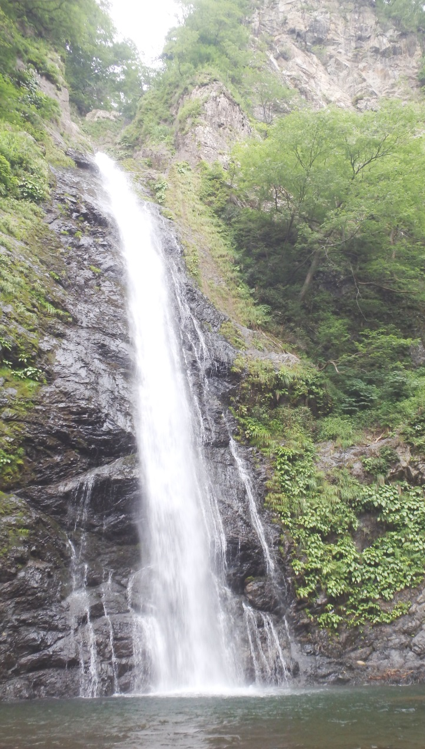
Imai Geosite ～Stones and Strata from the Birth of the Fossa Magna

一番の見どころは、糸魚川市内最大の落差（70メートル）を誇る不動滝、ほかに西回り塩の道や虫川関所跡などの旧跡も見学できます。
フォッサマグナの海底にたまった泥岩が、海底火山の活発な動きによって地上に現れた今井ジオサイトは起伏に富み、珍しい植物や昆虫が生息しています。

This geosite’s most prominent feature, Fudotaki Falls, is Itoigawa’s tallest waterfall at 70 meters in height. Historic sites dot the region including the Salt Trail’s western route and the Mushikawa
Sekisho Barrier.
Mudstone from the bottom of the Fossa Magna Sea was pushed above to the surface by volcanic and tectonic activity, shaping this geosite, which is rich with plant and insect life.
ぬーな
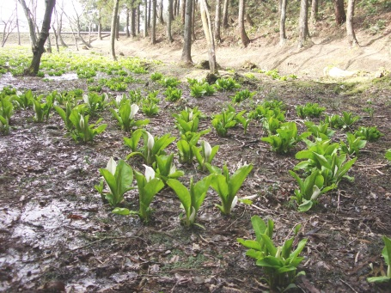
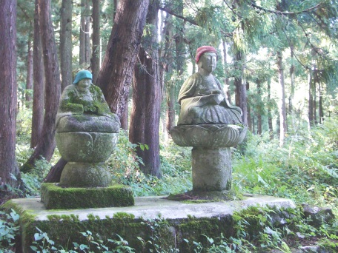

須沢水芭蕉群生地
Swamp Lanterns in Suzawa
謙信信玄地蔵
Kenshin Shingen Jizo Statues
不動滝 Fudotaki Falls

